Číslo projektu | CZ.1.07/1.5.00/34.0479
Číslo materiálu | VY_32_INOVACE_LEOS_BILEK_FUNKCE_TEST_09
Název školy | Střední škola služeb, obchodu a gastronomie Hradec Králové
Ročník | 4.
Vzdělávací oblast | Matematika a její aplikace
Vzdělávací obor | Matematika
Tematický okruh | Funkce
Téma | Test – lineární funkce
Jméno autora | Mgr. Leoš Bílek
Vytvořeno dne | 12. října 2012
Metodický popis (anotace) | Test ve dvou variantách s řešením. Časová dotace 15 minut.

Test- lineární funkce

Varianta: A
- Zakreslete grafy funkcí:
- $f:y=3x-1$
- $g:y= \frac{x-3}{2}$
- Do jednoho obrázku nakreslete grafy funkcí:
$$f:y=-x+1$$
$$g:y= -x+2$$
$$h:y=-x$$
- Určete průsečíky se souřadnicovými osami x, y.
- $f:y=\frac{3x+1}{2}$
- $g:y=5+x$
- Určete předpis funkce f, která prochází body $A\left[0;0\right], B\left[3;1\right].$

Varianta: B
- Zakreslete grafy funkcí:
- $f:y=2x+3$
- $g:y= \frac{x-1}{2}$
- Do jednoho obrázku nakreslete grafy funkcí:
$$f:y=x+2$$
$$g:y= x-1$$
$$h:y=x$$
- Určete průsečíky se souřadnicovými osami x, y
- $f:y=\frac{2x-1}{2}$
- $g:y=3-x$
- Určete předpis funkce f, která prochází body $A\left[2;0\right], B\left[0;-2\right].$

Řešení
A
- a) b)

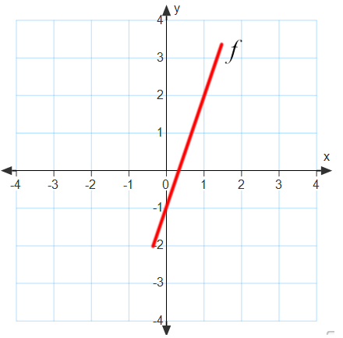
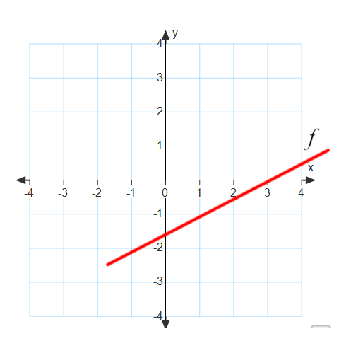

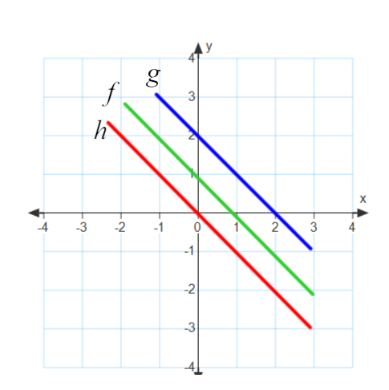
- a) $X\left[-\frac{1}{3};0\right], Y\left[0;\frac{1}{2}\right]$
- $X\left[-5;0\right], Y\left[0;5\right]$
- $y=\frac{1}{3}x$

B
- a) b)
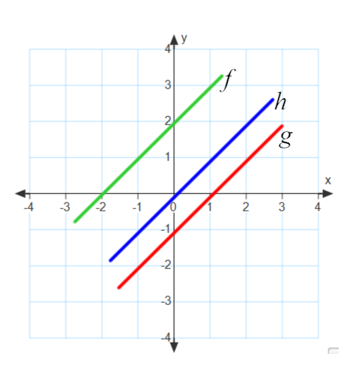
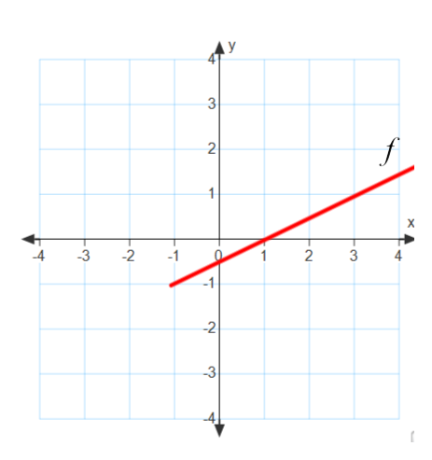
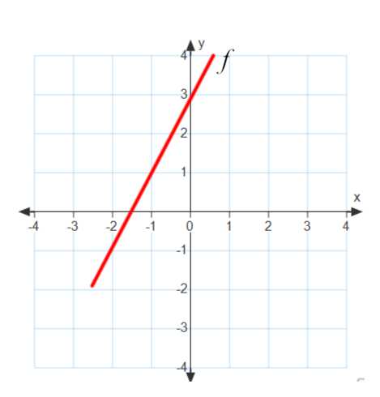
- a) $X\left[\frac{1}{2};0\right], Y\left[0;-\frac{1}{2}\right]$
- $X\left[3;0\right], Y\left[0;3\right]$
- $y=x-2$

Pokud není uvedeno jinak, použitý materiál je z vlastních zdrojů autora.

